**东航集团集采实施平台**

**投标人操作指南**

**2019年03月**

**客户成功部**

**目 录**

目录

1. 注册登录入库 3

2. 供应商报名阶段 3

3. 供应商投标阶段 7

4. 投标方开标阶段 11

5. 投标方中标阶段 13

6. 异议管理 14

7. 响应档案 15

## 注册登录入库

* 请参看【注册登录入库】指南，完成注册、登录、入库流程，该流程在此不做赘述。
* 请在东航集采实施平台，使用账号和密码登录。

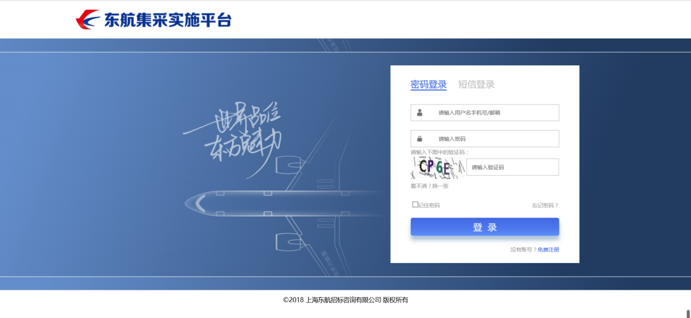

## 供应商报名阶段

供应商报名，分为公开报名+邀请报名；两种报名方式不同，请各投标人知悉！

* 公开报名

请在【官网首页-采购公告】处点击招标信息，进入详情页面，点击【立即报名】按钮。投标方点击【报名】按钮后，可进入【我的项目】【招标采购】【继续任务】进行投标。

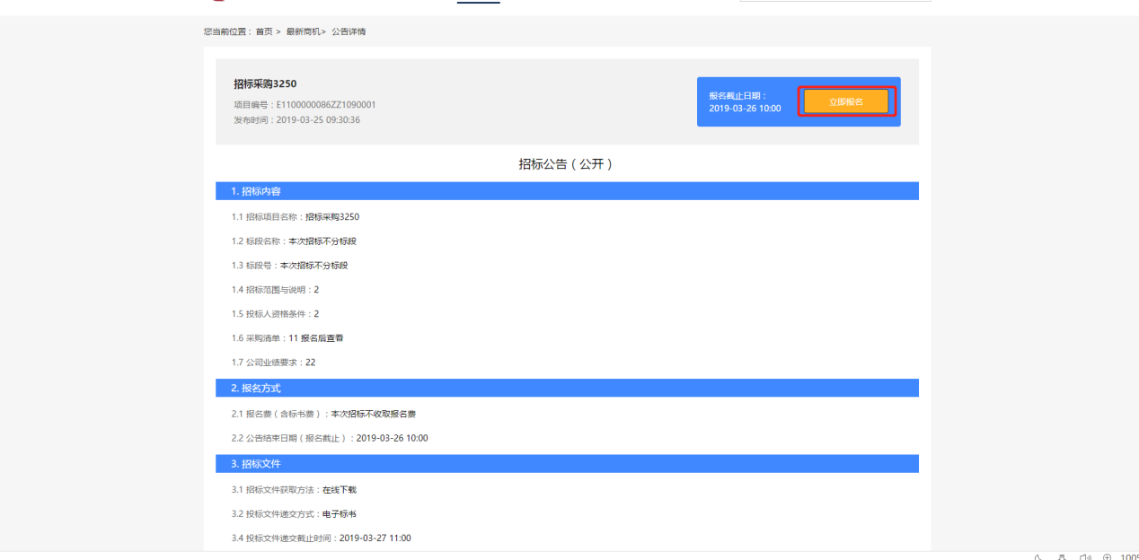

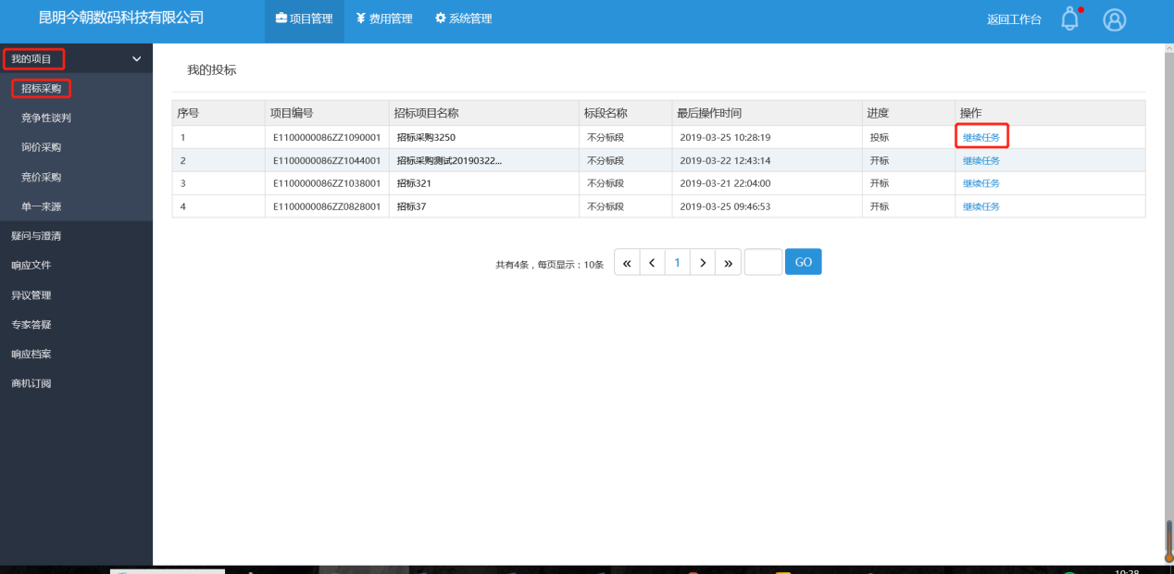

* 邀请报名

采购方邀请后，投标方须用账号密码登录，在【通知管理-业务 通知】或者【工作台】查看邀请信息，单击【前往报名】后点击【接受报名】报名成功。

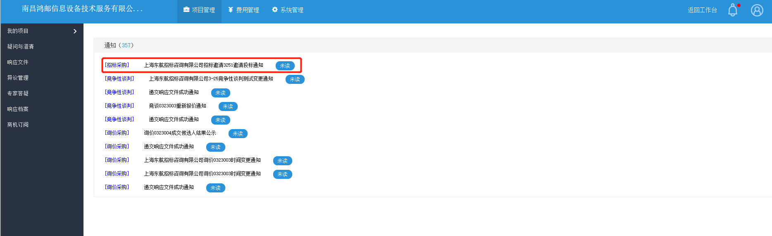

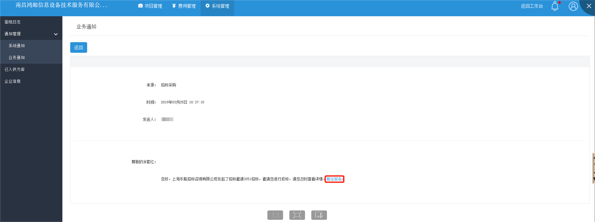

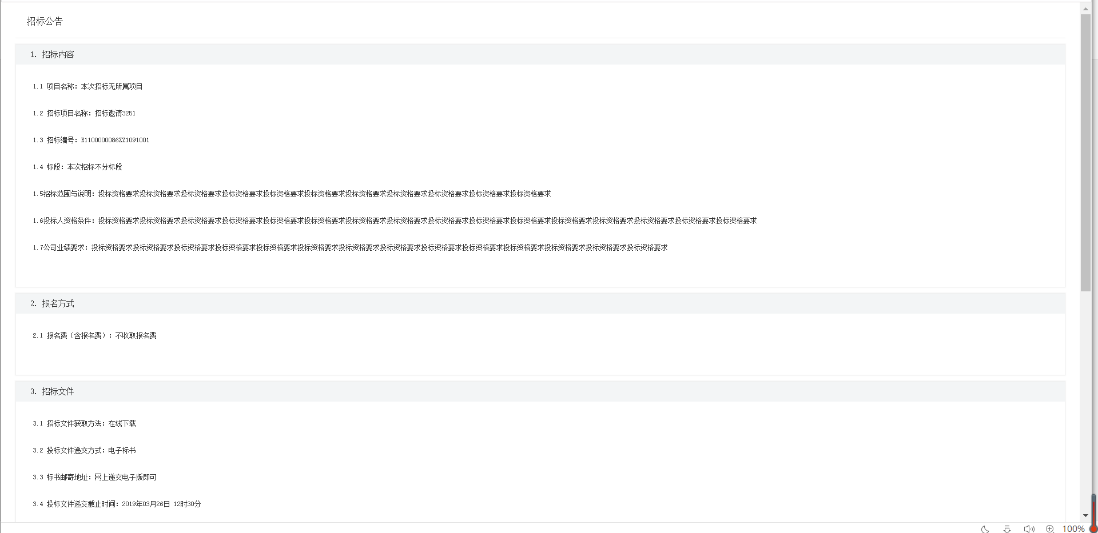



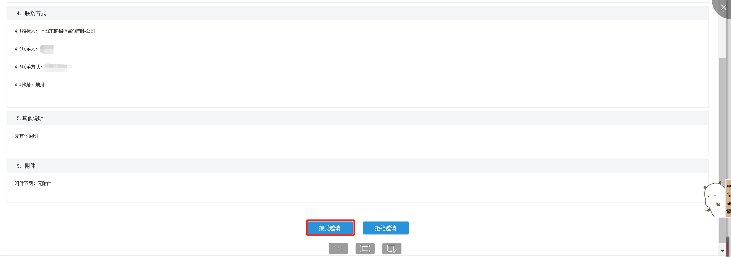

至此报名成功，投标人可进入【我的项目-招标采购-继续任务】中进行下载招标文件后，编制投标文件并线上递交。

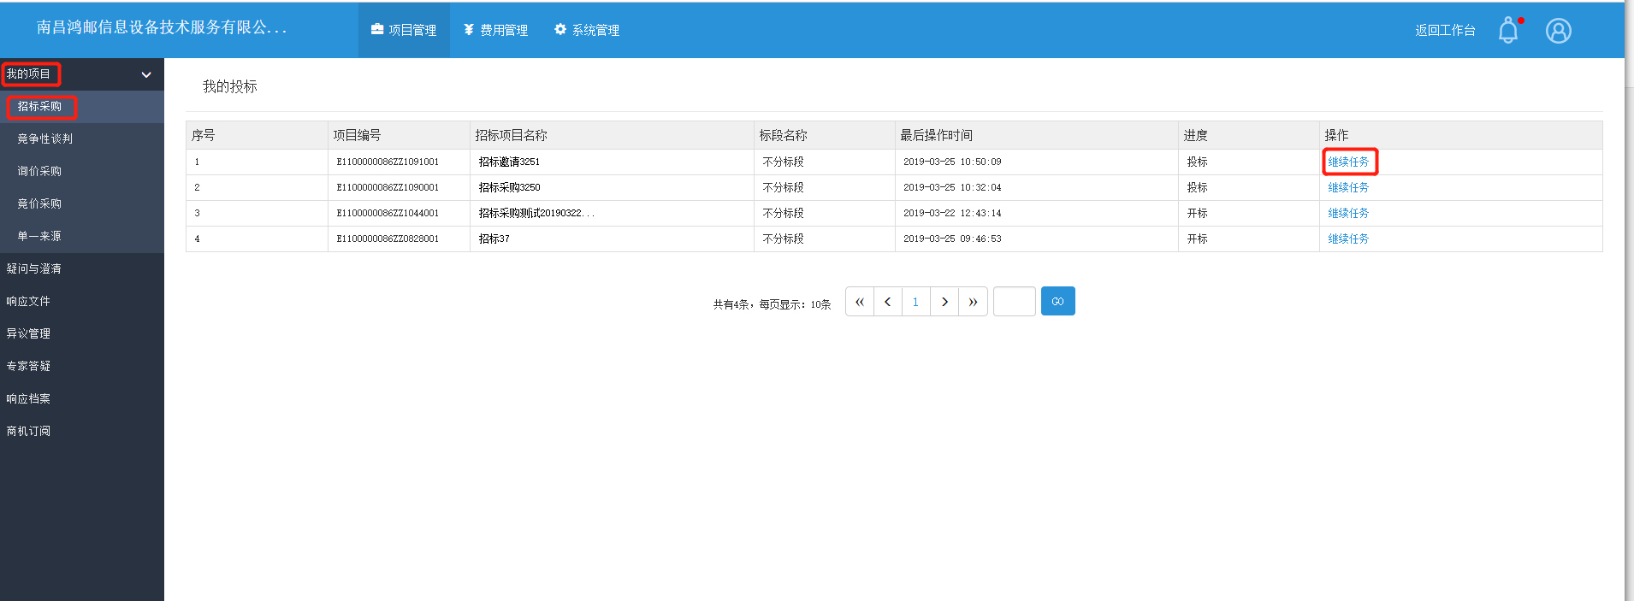

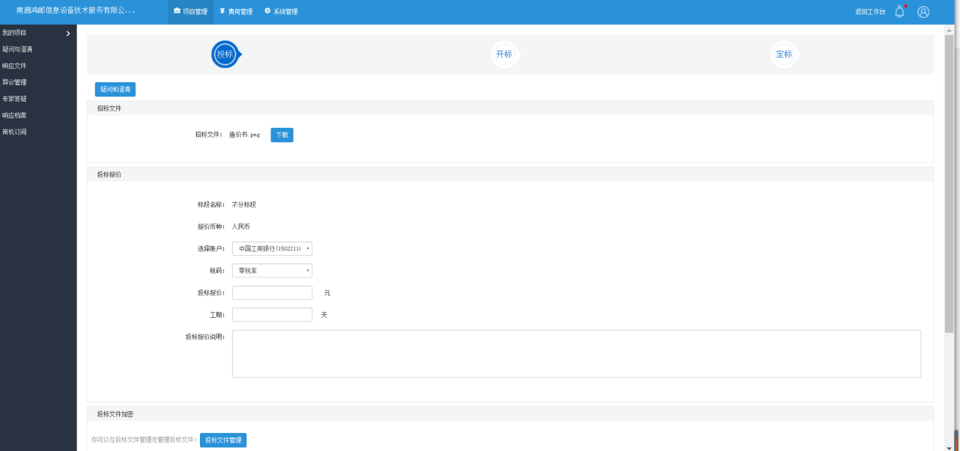

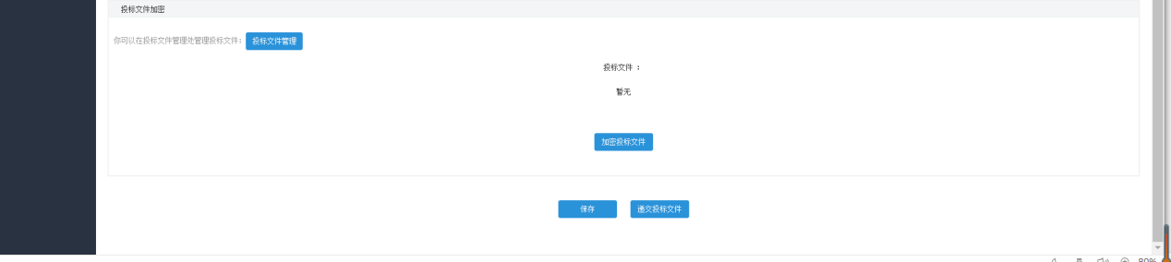

## 供应商投标阶段

疑问与澄清

* 在投标之前，如对招标文件有疑问，可通过疑问与澄清按钮提出。
* 在【疑问与澄清】页面下，单击【查看】

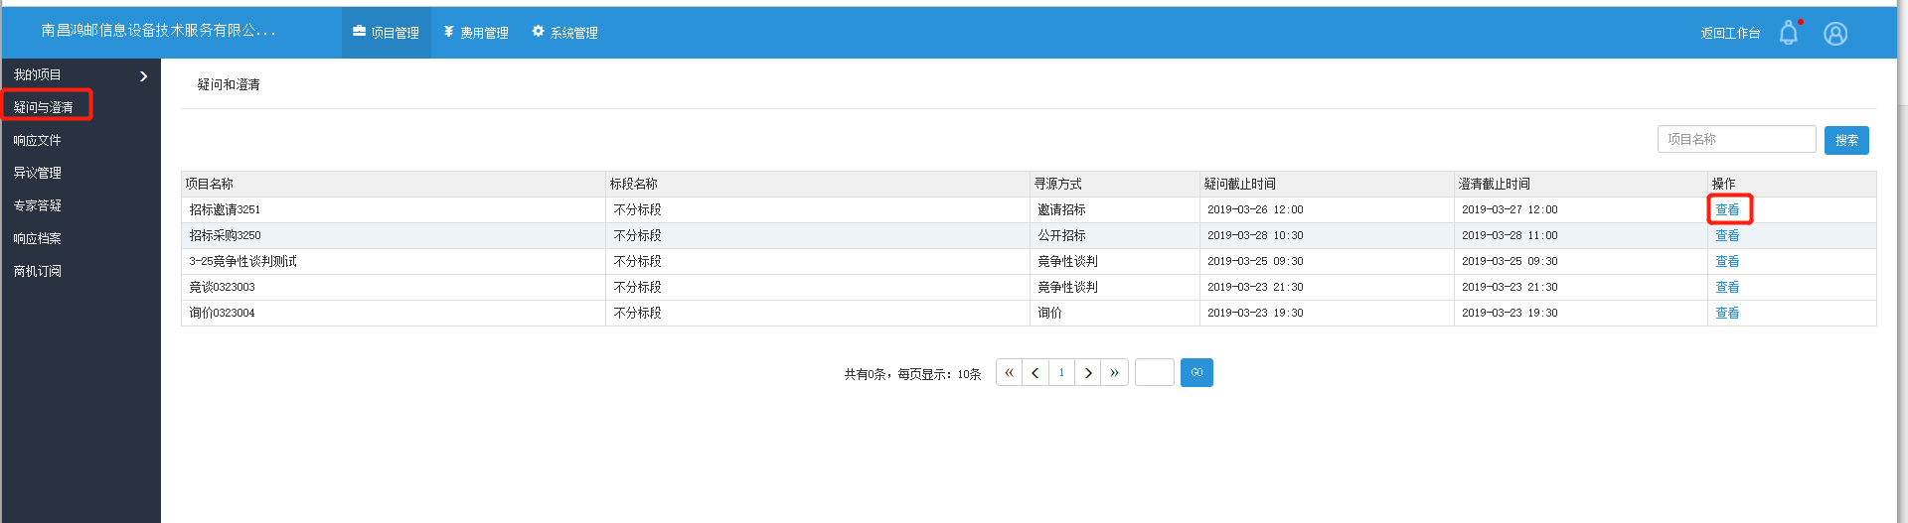

* 单击【提问】填写疑问详情

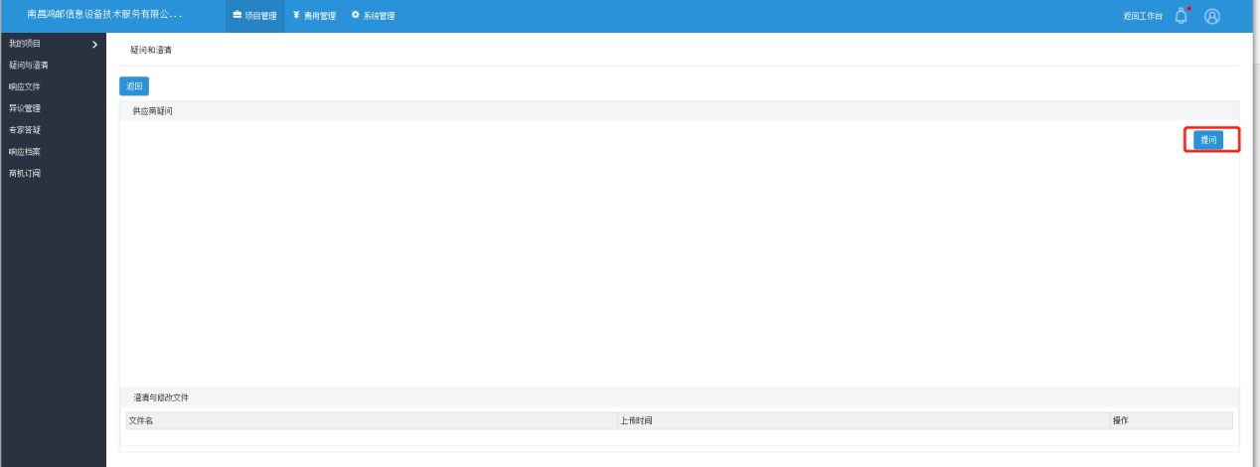

* 填写疑问信息或者是上传疑问文件，单击【发送】请耐心等待招标方回复。一旦招标方回复，您将会收到通知提示。

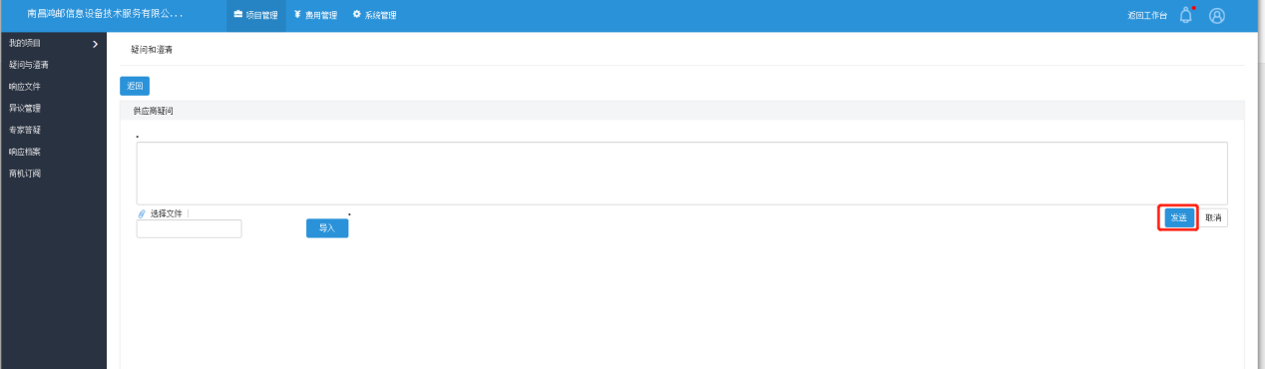

投标阶段

投标包括【下载招标文件+上传投标文件+加密投标文件+递交投标文件】四个阶段

* 下载招标文件

投标人使用账号和密码登录后，单击【我的项目-招标采购】点击【继续任务】后，单击蓝色【下载按钮】下载招标文件。

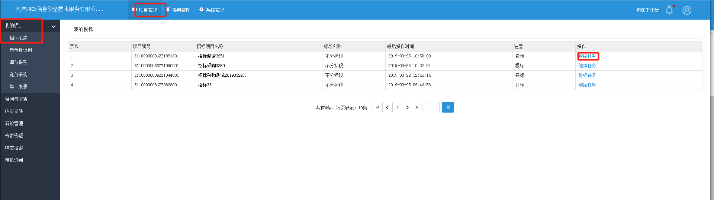

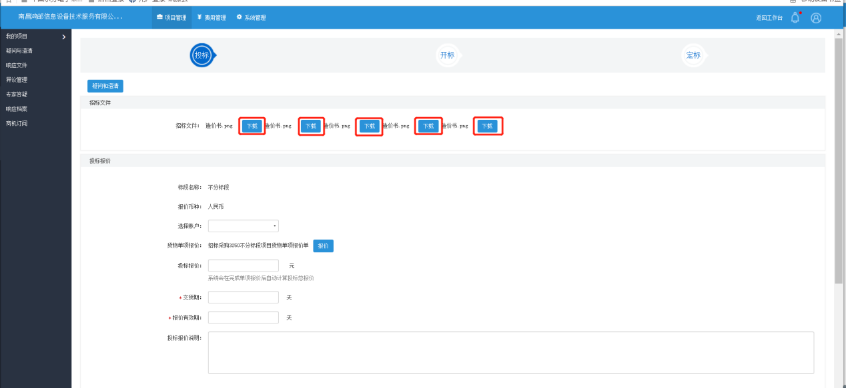

* 上传投标文件

1、同理，使用账号密码登录后，单击【我的项目-招标采购】点击【继续任务】后，进入投标页面，填写投标报价、交货期、报价有效期、投标报价说明。因招标类型（包括服务招标、施工招标、货物招标不同，该处需要填写内容不同，请根据系统给出的信息，填写相关内容）

2、所有“米”符号为必填选项。

3、需要注意的是单击蓝色【报价】按钮，填写报价清单后，系统自然生成【投标报价】。

 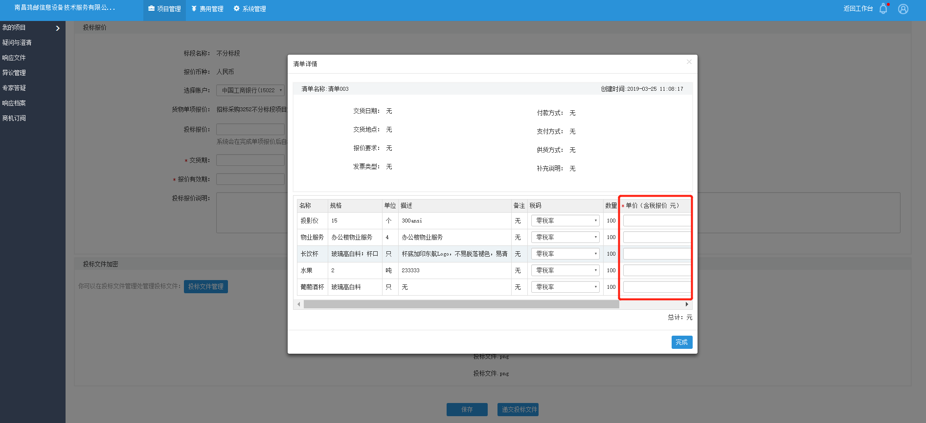

4、点击【投标文件管理】上传投标文件。投标文件可上传多份。

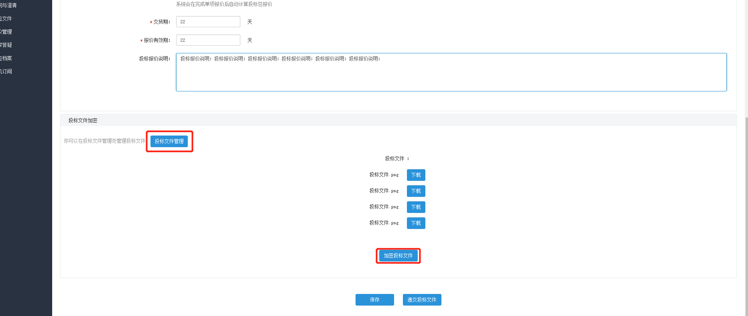

注意：如上传按钮没有显示，请自行下载flash插件运行。

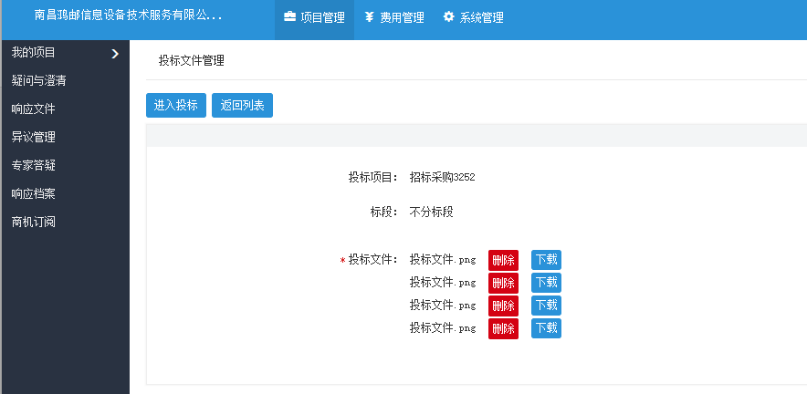

* 加密投标文件

投标文件上传后，点击【进入投标】返回到投标页面后，可看到已上传的投标文件，点击【加密投标文件】按钮，输入密码后，投标文件加密成功。

注意：请您牢记加密密码，开标时需要用该密码解密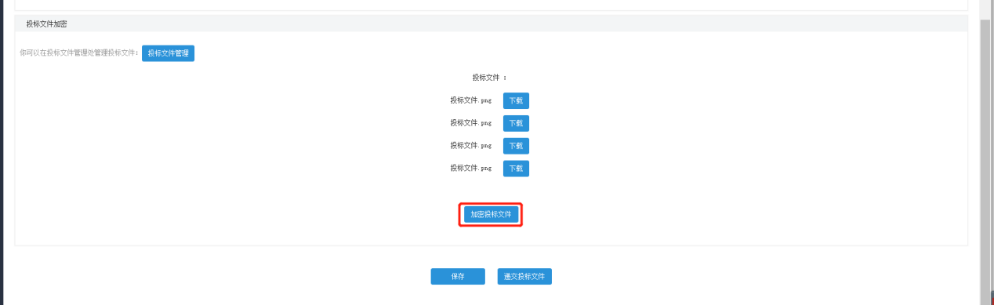

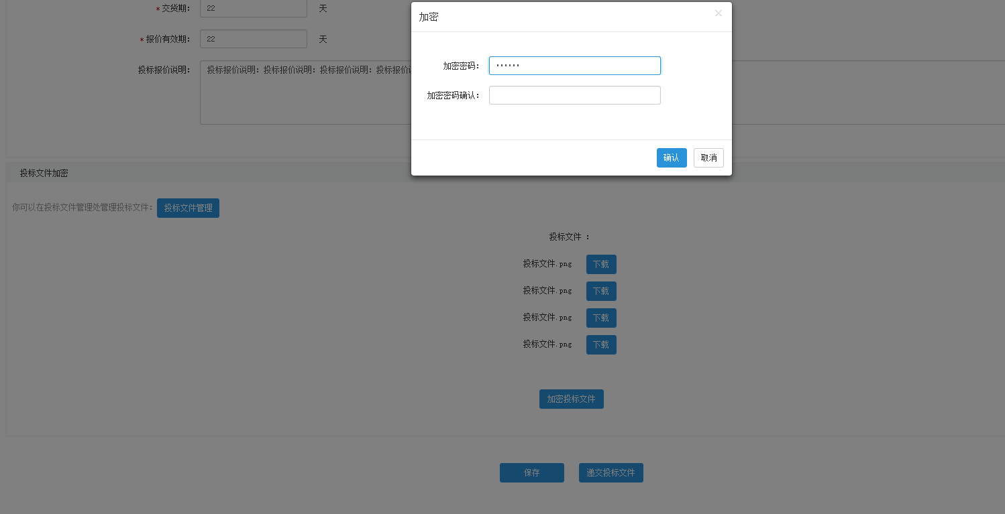

* 递交投标文件

加密投标文件后，请单击【递交投标文件】

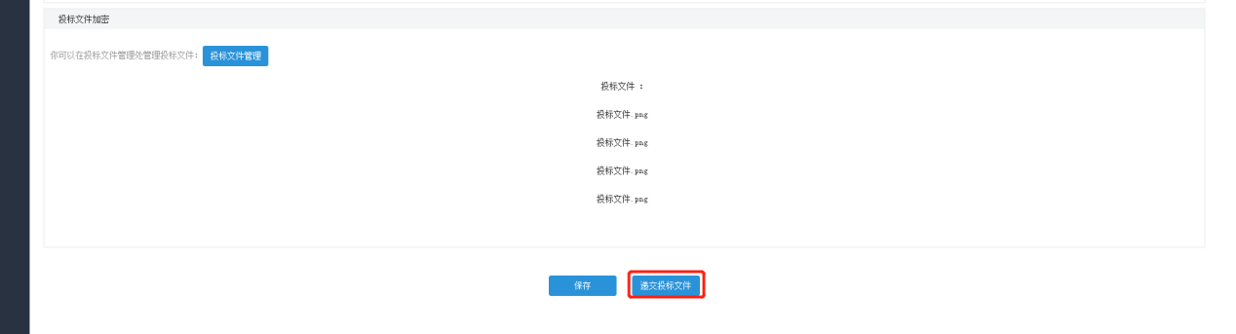

递交成功后，会显示为开标倒计时状态。至此投标阶段结束，请您耐心等待开标的到来。

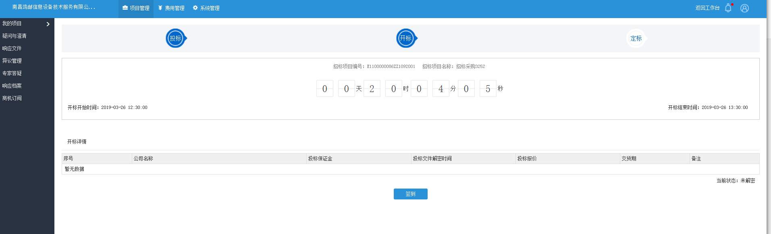

## 投标方开标阶段

开标阶段包括【签到+解密投标文件】两个步骤。

1.投标方使用账号和密码登录，点击【项目管理-我的项目-招标采购-继续任务】进入开标室。

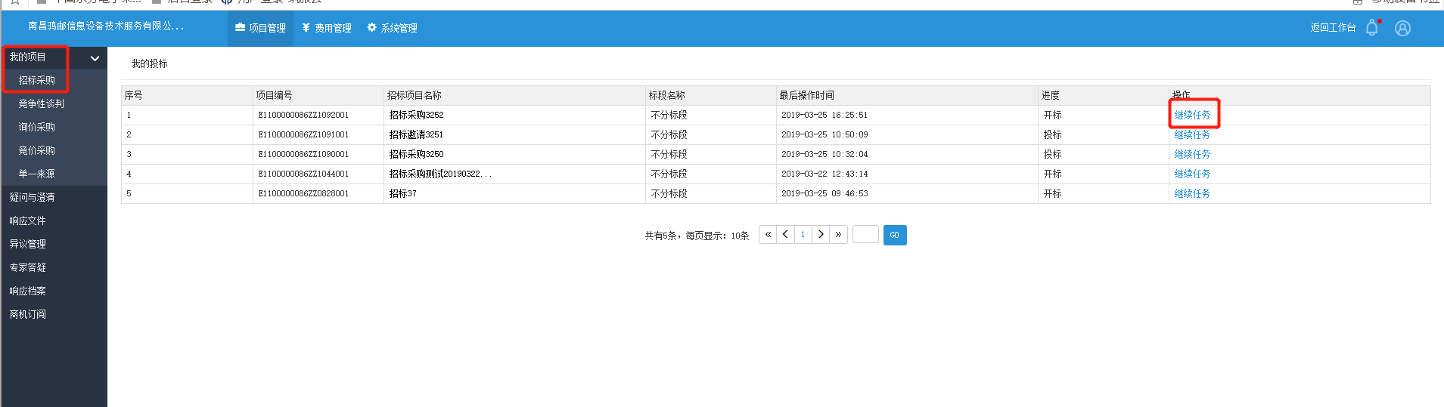

2.点击【签到】

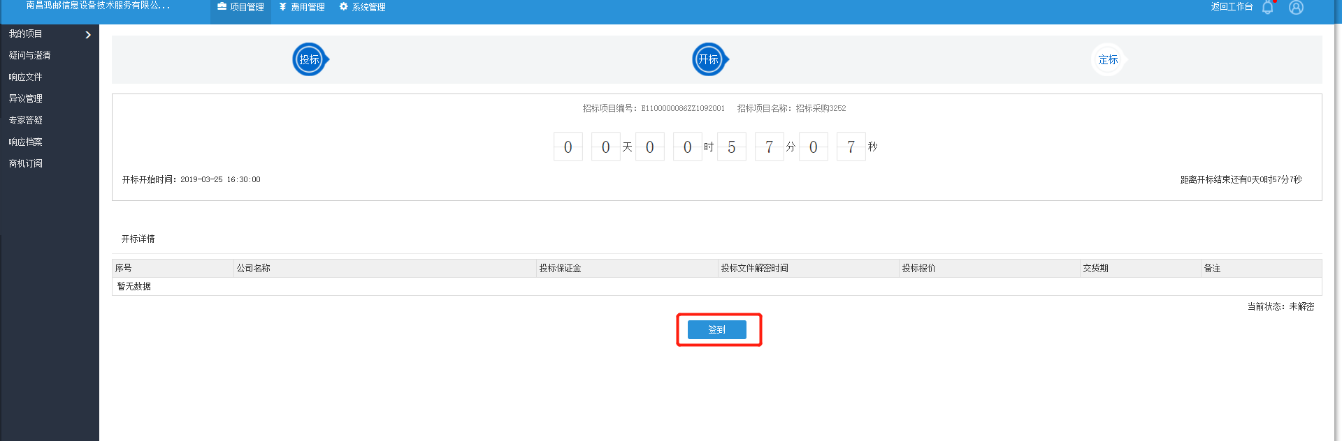

3.点击【解密投标文件】，请输入密码解密

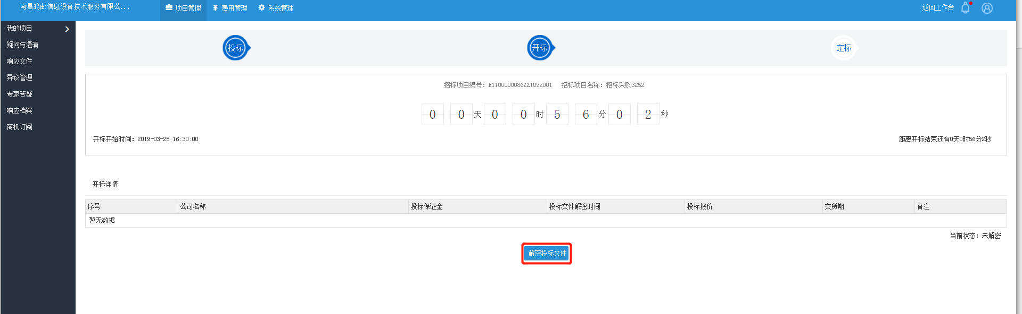

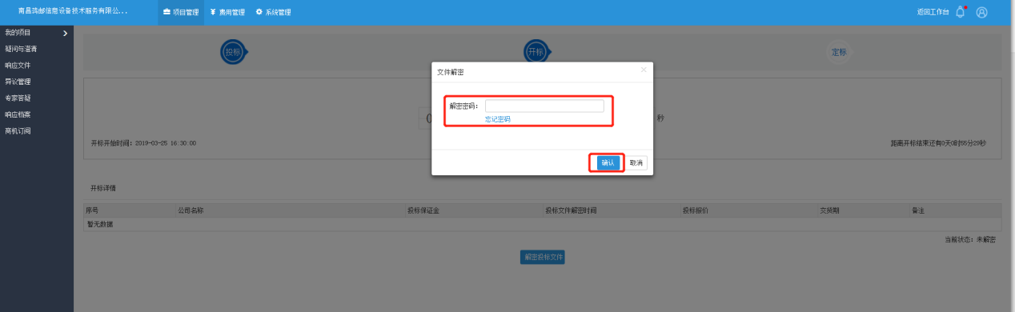

4.解密成功后，评标专家进行评标，如对投标文件有异议，会通过系统进行提问，投标人可在【专家答疑-查看】相关问题，并回复专家提问。

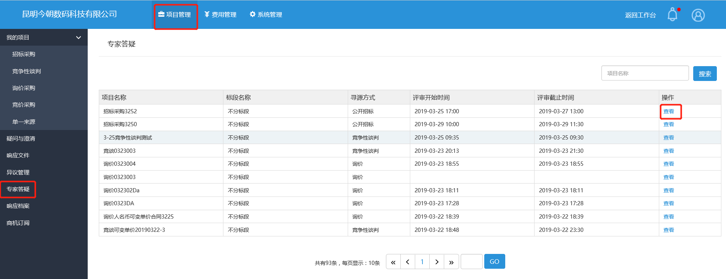

至此投标人操作结束。

## 投标方中标阶段

中标阶段包括中标通知书（中标结果通知书）使用账号和密码登录，在【项目管理-招标采购-继续任务】

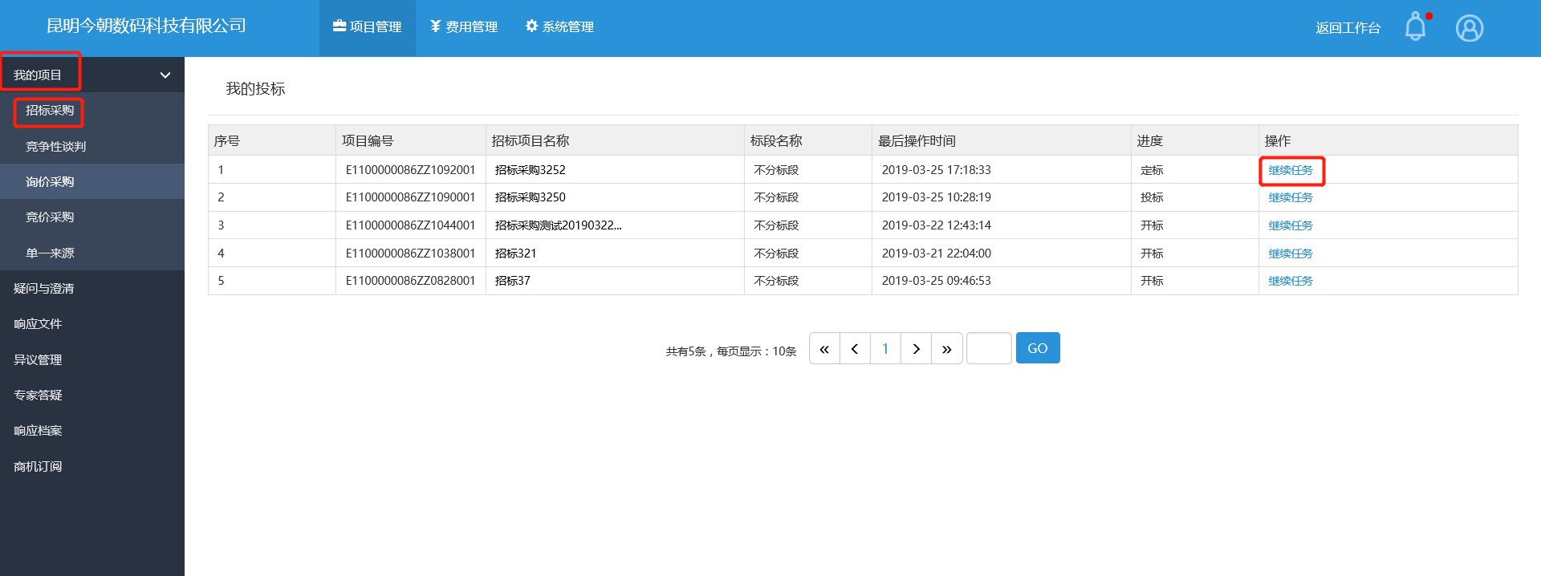

如您是中标方，下载【中标通知书】；如您未中标，下载【中标结果通知书】；如您未中标，流程到此结束。

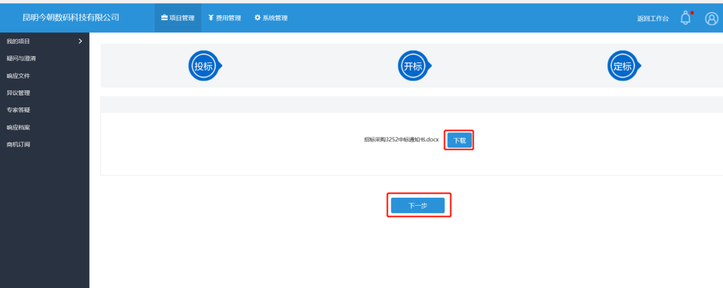

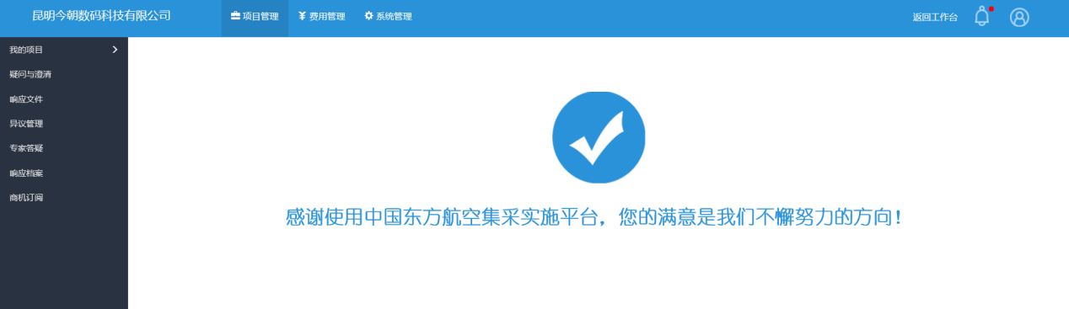

如您是中标人，请等待招标人发送合同，招标人发送合同后，请下载合同，至此项目完成！



## 异议管理

1.针对此次招标如有异议，请通过【异议管理】进行操作，单击【提出异议】填写异议情况，提交成功后，请等待招标方的异议回复。

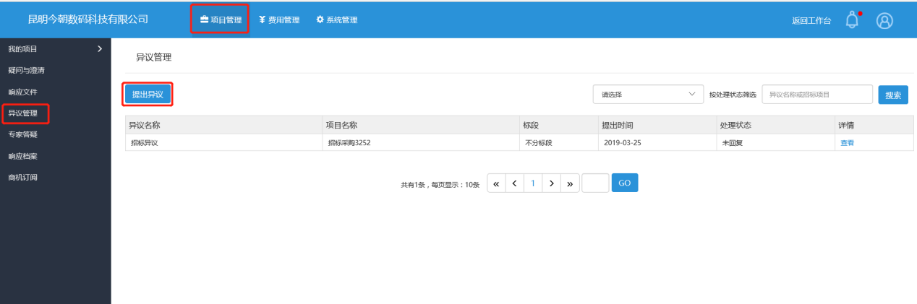

2.请填写异议信息并提交，等待招标方回复。

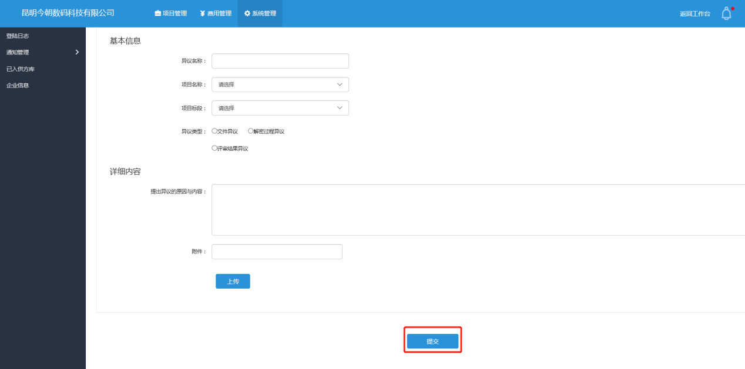

3.当处理状态显示为【已回复】，您可点击【查看】按钮，查看回复的内容。

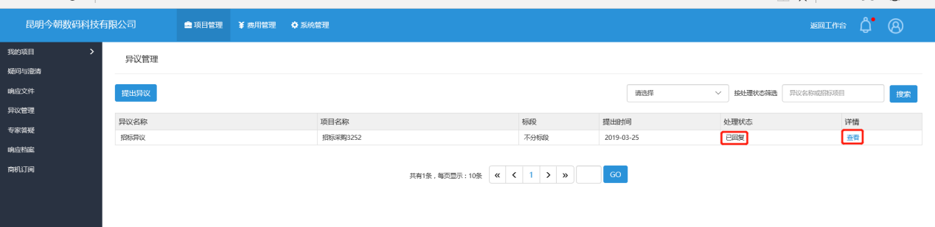

## 响应档案

1.投标人可在响应档案中查看己方上传响应文件。

2.响应档案，提供下载功能。

